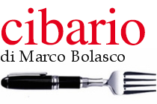
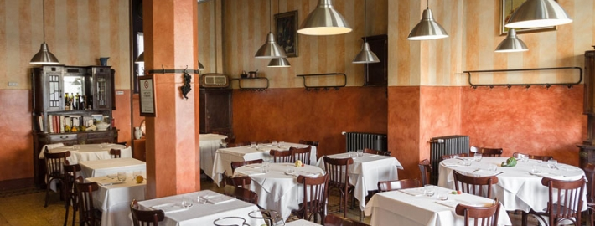

La trattoria del futuro
29 maggio 2017/
È abbastanza evidente, oramai non più sottotraccia, il cambiamento che sta avvenendo nel mondo della cosiddetta ristorazione tradizionale. Storici ristoranti stanno cambiando pelle (anche per non soccombere nel nuovo panorama) e importanti investimenti si stanno dirottando dal fronte del fine dining a quello più rassicurante della cucina tradizionale.
È così che capita di tornare a mangiare per caso ai tavoli di vecchie insegne considerate esclusivamente turistiche (e snobbate dalla critica) per scoprire che non ci si sta affatto male, oppure di vedere grandi alberghi di lusso non assoldare lo chef stellato ma investire su una ristorazione familiare, rassicurante, da trattoria in giardino. O ancora vedere rinascere tavole fondate sul concetto di trattoria o di cucina di prodotto, come è avvenuto recentemente per Ercoli a Roma, che neanche tanto velatamente cerca di mettersi nella scia di Roscioli, il cui fenomeno (e metodo) è oramai conosciuto in mezzo mondo.
Succede così che locali come Trippa a Milano divengano in poco tempo la novità di cui si parla più spesso, o che insegne conosciute vivano una vera e propria seconda giovinezza, anche se si limitano a continuare a fare ciò che hanno sempre fatto. È il caso del Nuovo Macello a Milano, forse uno dei più validi indirizzi della città, che propone una solidissima cucina di territorio che non rimane però ingabbiata nelle maglie della cucina della nonna, ma sa abbinare alla più tradizionale milanesità una buona dose di tecnica e precisione. Così nasce un risotto allo zafferano (con Lodigiano riserva) dallo stile marchesiano che probabilmente è uno dei più buoni in circolazione, o anche la sfilza di antipasti “Assaggiando Milano” (serviti solo la sera) che richiede due persone in cucina per la composizione del piatto.
Sullo stile di Trippa è invece SantoPalato a Roma, la trattoria che nella Capitale può fare la differenza. Ubicata non lontano da San Giovanni, con due vetrine su strada che se non te lo dicono neanche le noti, è già candidata a premi e riconoscimenti su tutte le guide. Merito della cuoca, Sarah Cicolini, che quando la vedi già capisci quanta energia e impegno metta nel proprio lavoro. Lontana anni luce dallo stereotipo del romano svogliato (e lo dice un romano). Da Santopalato si mangiano cose conosciute e semplici (la trippa più buona della città?) alternate ad altre più originali che partono dal territorio per lanciarsi un po’ più avanti a livello tecnico, come la frittata di rigaglie di pollo o il pannicolo con la maionese al rafano. Roba da grande ristorante che vorrebbe essere una trattoria.

